Projet L3 SPI Groupe B – génie logiciel : *Picross*

**Université du Maine**

***Cahier des charges***

Date : 11 / 01 / 2016

**DEVELOPPEURS CLIENTS**

Rivière Marius Christophe DESPRES

Bezannier Matthis Pierre JACOBONI

Grudé Victorien

Canovas-Virly Baptiste

Khalid Alkassoum Houssam

Mesnil Antoine - Documentaliste

Tahri Ahmed– Chef de projet

Sommaire

**1. Présentation du projet 3**

1.1 Contexte 3

1.2 Objectifs 3

1.3 Calendrier 3

**2. Analyse des besoins 4**

2.1 Expression des besoins 4

2.2 Diagramme de cas d'utilisations 5

2.3 Liste des fonctionnalités 5

**3. Contraintes**

3.1 Documentation

3.2 Délais

3.3 Contraintes techniques

**4. Organisation du projet**

4.1 Diagramme WBS

4.2 Diagramme de Gantt

1. Présentation du projet

# 1.1 Contexte

Ce projet est réalisé dans le cadre du module *Génie Logiciel 2 : Application à la conception* de la 3ème année de licence SPI, dirigé par M. Jacoboni et M. Després.

Il a pour but de réaliser une application de type Picross en appliquant les principes de développement adaptés à la conception logicielle en groupe. L'application devra être réalisée avec Ruby et donnera lieu à une évaluation finale.

# 1.2 Objectifs

L'application doit permettre aux utilisateurs de pouvoir jouer à un jeu de type Picross. Dans un premier temps via une interface graphique, l'utilisateur pourra choisir une grille et la résoudre, a la possibilité de recevoir une aide et de sauvegarder la partie en cour. Des fonctionnalités supplémentaires impliquent notamment une visualisation en 3D ainsi que différents modes de jeu.

# 1.3 Calendrier

Le projet débutera le vendredi 8 avril à 13h30 et la soutenance est prévue pour le vendredi 24 avril à 9h00, le produit final est à rendre le même jour. Plusieurs rendez-vous avez le client sont organisé réparti sur toute cette durée selon le modèle de cycle de développement en spirale

1. Analyse des besoins

# 2.1 Expression des besoins

Le client souhaite disposer d'une application réalisée sous Ruby. Les besoins sont décomposés en deux parties.

## Les Besoins Fonctionnels

* La résolution d'une grille de Picross selon les règles traditionnelles du jeu
* Sauvegarder la partie en cour
* Une aide à la résolution de la grille pour l'utilisateur

## Les Besoins non-Fonctionnels

* Gestion des meilleurs temps
* Données cryptées
* Moteur graphique 3D
* Editeur de grilles
* Modes supplémentaires
* Gestion du son
* Gestion de comptes joueurs

# Diagramme de cas d'utilisations

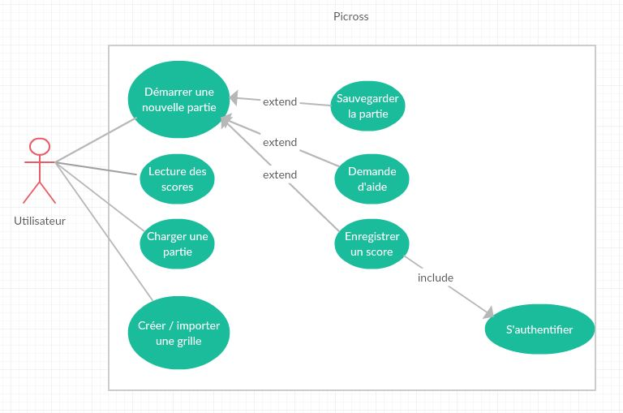

# Liste des Fonctionnalités

1. Contraintes

# 3.1 Documentation

Les documents à livrer sont :

• Le cahier des charges

• Les cahiers d'analyses et de conceptions

• Le manuel d'utilisateur final de l'application

# Délais

Tous les livrables qui accompagnent l’application, ainsi que l’application elle-même doivent être rendus le 24 avril 2016 au plus tard.

# Contraintes techniques

Le développement de l'application sera avec les moyens techniques suivant :

* Le langage de programmation Ruby
* Utiliser la notation UML
* Une interface graphique issue d'une bibliothèque logicielle liée à Ruby
* Mise en œuvre d'une persistance des données
* Gestion des entrées / sorties

1. Organisation du projet

# 4.1 Diagramme WBS

# 4.2 Diagramme de Gantt